投稿原稿の表題（14ポイント）
正 員 放電 太郎*（所属名） 非会員 放電 二郎（所属名）（氏名のみ12ポイント）
Title English (10ポイント、半角)
Taro Houden, member, (Affiliation), Jiro Houden, Non-member, (Affiliation) （９ポイント、半角）

1. 大見出（9ポイント）
本文□□□□□□□□□□□□□□□□□□□□□□□□□□□５□□□□10□□□□15□□□□20□□□□25□□原稿の書き方□□□□□□□□□□□□□□□□□□□□文字の大きさ：表題を除き９ポイント□□□□□□□□□上下の余白：上25mm、下24mm□□□□□□□□□□□□左右の余白：各16mm□□□□□□□□□□□□□□□□□片段の文字数：26字□□□□□□□□□□□□□□□□□□□□□□□□□□□□□□□□□□□□□□□□□□。
□□□□□□□□，□□□□□□□□□□□□□□□□。

2. 大見出
2.1 小見出＿文字 小見出＿段落□□□□□□□□□□□□□□□□□□□□□□□□□□□□□□□□□□□□□□引用文献⁽¹⁾□□□□□□□□□□引用文献⁽²⁾。
（１）□□□□□ □□□□□□□□□□□□□□□□□□□□□□□□□□□□□□□□□□□□□□□□□□。
（２）□□□□□ □□□□□□□□□□□□□□□□□□□□□□□□□□□□□□□□□□□□□□□□□□。
2.2 小見出＿文字 小見出＿段落□□□□□□□□□□□□□□□□□□□□□□□□□□□□□□□□□。
$Z=X+Y$ （１）
□□□□□□□□□□□□□□□□□□□□□□□□□□。
$$Z=X+Y$$
$A=B+C$｛数式行（続）｝ （２）
□□□□□□□□□□□□□□□□□□□□□□□□□□。
□□□□□□□□□□□□□□□□□□□□□□□□□□□□□□□□□□□□□□□□□□□□□□□□□□□□□□□□□□□□□□□□□□□□□□□□□□□□□□□□□□□□□□□□□□□□□□□□□□□□□□□□□□□□□□□□□□□□□□□□□□□□□□□□□□□□□□□□□□□□□□□□□□□□□□□□□□□□□□□□□□□□□□□□□□□□□□□□□□□□□□□□□□□□□□□□□□□□□□□□□□□□□□□□□□□□□□□□□□□□□□□□□□□□□□□□□。

Table 1 Title. （英語で作成）
□□□□キャプションの幅は75mm以内□□□□□。
文字
Text
図表中の文字は８ポイント

3. 大見出
本文□□□□□□□□□□□□□□□□□□□□□□□□□□□５□□□□10□□□□15□□□□20□□□□25□□□□□□□□□□□□□□□□□□□□□□□□□□□。
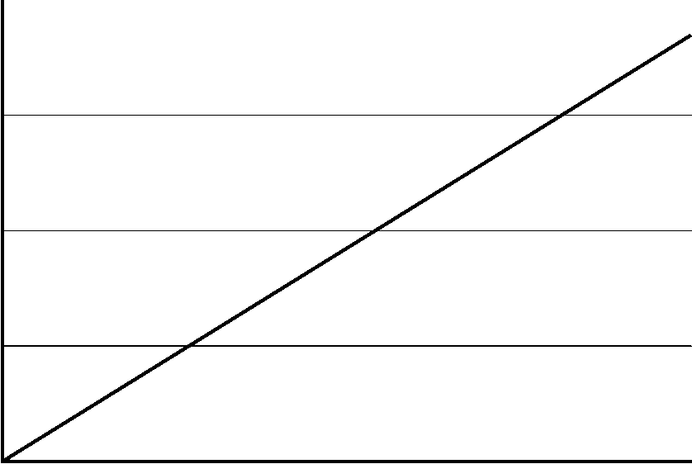
(a) Graph 1
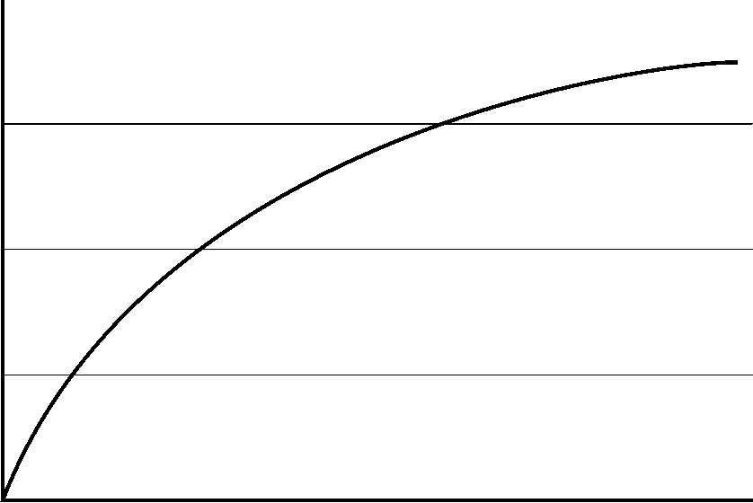
図表中の文字は８ポイント
(b) Graph 2

Fig. 1 Title. （英語で作成）
□□□□キャプションの幅は75mm以内□□□□□。

本文□□□□□□□□□□□□□□□□□□□□□□□□□□□□□□□□□□□□□□□□□□□□□□□□□□□□□□□□□□□□□□□□□□□□□□□□□□□。

文 献
(1) 著書名：「タイトル」，雑誌名，Vol.巻数，No.号数，p.頁数 (発行年)（和文１ページのもの）
(2) 著書名・著書名・著書名：「タイトル」，雑誌名，Vol.巻数，No.号数 pp.開始頁-終了頁 (発行年)（和文複数ページのもの）
(3) T. A. Edison, J. Watt, and A. Einstein, “Theory of Electrical Discharges”, J. Appl. Phys., Vol. 13，No. 6, pp. 542-548 (2011).（英文複数ページのもの）

注意：著者名は著者全員を記入し、題名は省略しない

